Тема: ТЕМАТИЧНИЙ ЗАЛІК № 3. Контрольна робота.
Розділ: Методичні засади організації та проведення науково-педагогічного дослідження
Мета: систематизувати й узагальнити знання з розділу «Методичні засади організації та проведення науково-педагогічного дослідження»; розвивати здатність до самооцінювання та самоконтролю; виховувати відповідальне ставлення до навчальних досягнень.
Завдання: перевірити рівень засвоєння теоретичних знань; оцінити вміння застосовувати знання в практичних ситуаціях; виявити прогалини для подальшої підготовки до курсової роботи.
Обладнання: інструкційні картки, бланк відповідей.
Література для підготовки
1. Лаппо В. В. Основи педагогічних досліджень. Івано-Франківськ: НАІР, 2016. 284 с.
2. Методичні рекомендації щодо написання та оформлення курсової роботи. Путивль: КЗСОР «Путивльський педагогічний фаховий коледж імені С. В. Руднєва», 2024. 14 с.

Структура заліку
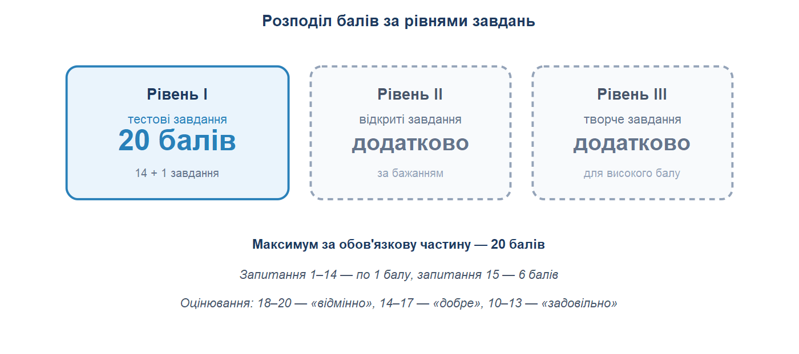
Рис. 1. Розподіл балів за рівнями завдань
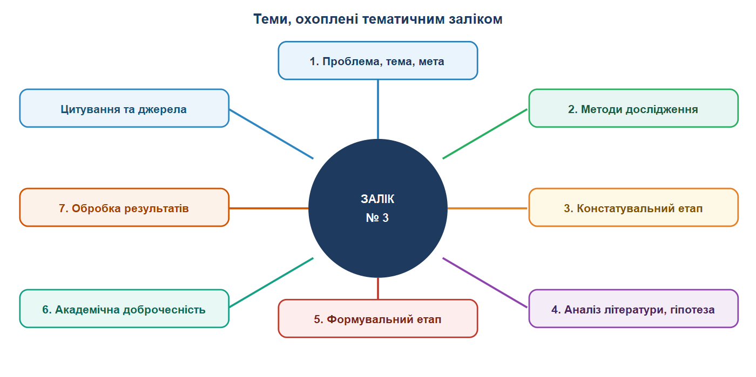
Рис. 2. Теми, охоплені тематичним заліком
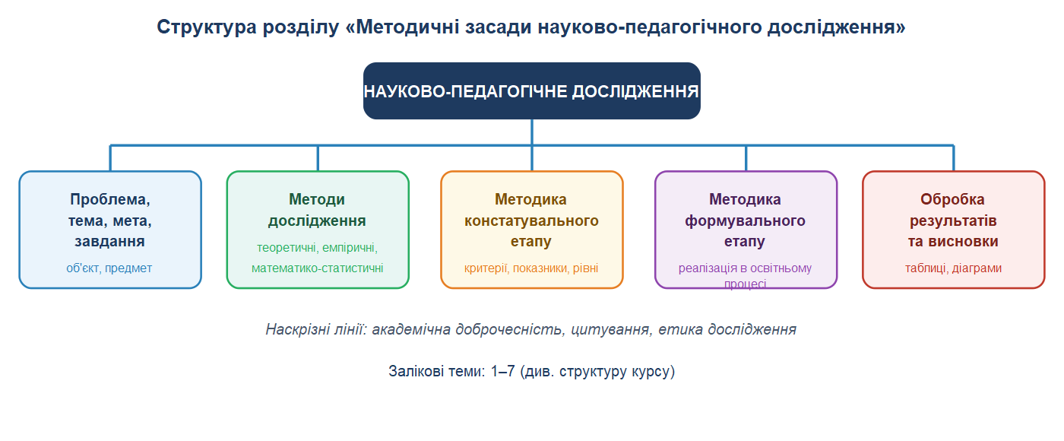
Рис. 3. Структура розділу «Методичні засади науково-педагогічного дослідження»
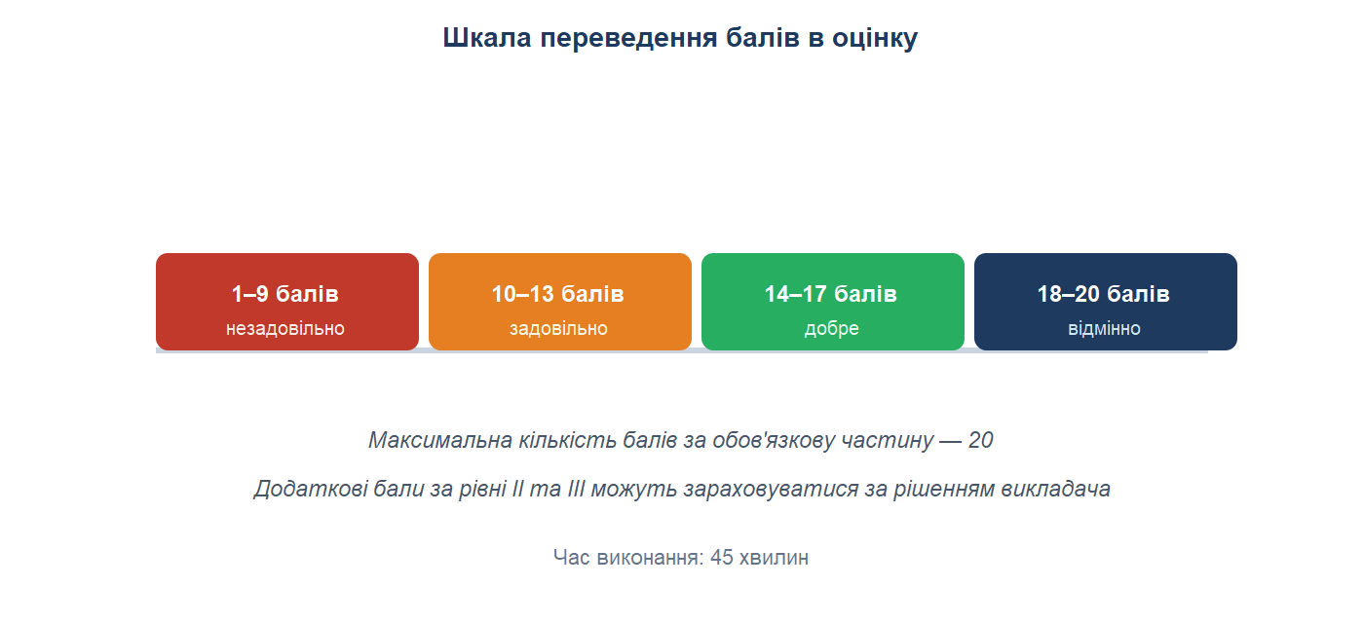
Рис. 4. Шкала переведення балів в оцінку
Інструкція до виконання
Залік складається з 15 тестових завдань. Запитання 1–14 — з однією правильною відповіддю (по 1 балу). Запитання 15 — на встановлення відповідності (6 балів: по 1 балу за кожну правильну пару). Максимальна кількість балів — 20.
Відповіді фіксуються в бланку. У завданнях 1–14 оберіть одну літеру. У завданні 15 запишіть послідовність цифр і літер (наприклад, 1-Б, 2-А …).

Рівень І. Тестові завдання (20 балів)
1. Що таке проблема дослідження?
А) Сукупність методів вивчення явища
Б) Суперечність між існуючим і бажаним станом явища
В) Коротке формулювання напряму дослідження
Г) Кінцевий результат дослідження
2. Яка вимога НЕ висувається до теми дослідження?
А) Конкретність
Б) Актуальність
В) Обов'язкова наявність експерименту
Г) Логічний зв'язок з проблемою
3. Що є об'єктом дослідження?
А) Конкретна частина об'єкта, яка вивчається
Б) Кінцевий результат, якого прагне дослідник
В) Широкий клас явищ або процесів, що існують об'єктивно
Г) Сукупність конкретних кроків для досягнення мети
4. Яка група методів забезпечує безпосередній контакт дослідника з педагогічною реальністю?
А) Теоретичні
Б) Емпіричні
В) Математико-статистичні
Г) Прогностичні
5. Який метод передбачає активне втручання дослідника в педагогічний процес?
А) Спостереження
Б) Бесіда
В) Педагогічний експеримент
Г) Аналіз документації
6. Що таке констатувальний етап експерименту?
А) Впровадження авторської методики
Б) Встановлення вихідного рівня сформованості явища
В) Порівняння результатів контрольної та експериментальної груп
Г) Формулювання робочої гіпотези
7. Який компонент методики констатувального експерименту визначає конкретні вимірювані прояви критерію?
А) Мета
Б) Показник
В) Вибірка
Г) Гіпотеза
8. Що таке робоча гіпотеза дослідження?
А) Остаточний висновок дослідження
Б) Науково обґрунтоване припущення, що потребує перевірки
В) Перелік методів дослідження
Г) Опис вибірки учасників
9. Яка вимога до робочої гіпотези є обов'язковою?
А) Наявність статистичних даних
Б) Перевірюваність емпіричним шляхом
В) Обов'язкове використання експерименту
Г) Наявність не менше 10 джерел
10. Що таке формувальний етап експерименту?
А) Встановлення вихідного рівня явища
Б) Впровадження авторської методики та перевірка її ефективності
В) Аналіз наукової літератури
Г) Оформлення результатів дослідження
11. Що таке плагіат?
А) Вигадування даних дослідження
Б) Привласнення чужих ідей або текстів без належного посилання
В) Викривлення результатів дослідження
Г) Використання сторонніх джерел під час роботи
12. Як оформлюють пряме цитування в науковій роботі?
А) Без лапок, але з посиланням на джерело
Б) У лапках, обов'язково з посиланням на сторінку
В) Без лапок і без посилання
Г) Лише з посиланням на автора без сторінки
13. Який тип діаграми доцільно використовувати для показу динаміки показника в часі?
А) Кругова
Б) Стовпчикова
В) Лінійна
Г) Піктограма
14. Що таке первинна обробка результатів дослідження?
А) Формулювання гіпотези
Б) Впорядкування та перетворення «сирих» даних на показники для аналізу
В) Проведення експерименту
Г) Написання висновків

15. Установіть відповідність між поняттям (1–6) та його визначенням (А–Ж). Запишіть послідовність пар (наприклад, 1-Б, 2-А …).
Поняття | Визначення
1. Проблема дослідження | А. Конкретні кроки, які необхідно виконати для досягнення мети
2. Мета дослідження | Б. Суперечність між існуючим і бажаним станом явища
3. Завдання дослідження | В. Конкретна частина об'єкта, яка безпосередньо вивчається
4. Об'єкт дослідження | Г. Кінцевий результат, якого прагне досягти дослідник
5. Предмет дослідження | Д. Широкий клас явищ або процесів, що існують об'єктивно
6. Робоча гіпотеза | Е. Науково обґрунтоване припущення, що потребує перевірки
 | Ж. Сукупність методів вивчення педагогічного явища

Відповідь: _______________________________________________________
Додаткові завдання (за бажанням)
Рівень ІІ. Відкриті завдання
16. Сформулюйте робочу гіпотезу для теми «Формування пізнавального інтересу молодших школярів засобами ігрових технологій». Використайте схему «якщо … то … оскільки …». (3 бали)
17. Наведіть по одному прикладу порушення академічної доброчесності та коректного використання джерела. Поясніть різницю. (3 бали)
18. За даними (високий — 8 учнів, середній — 18, низький — 14; усього 40) обчисліть відсотки та запропонуйте тип діаграми для унаочнення. Обґрунтуйте вибір. (4 бали)
Рівень ІІІ. Творче завдання
19. Складіть план констатувального етапу експерименту для власної теми дослідження: мета, критерії, показники, рівні, методики. Обґрунтуйте вибір інструментарію. (5 балів)
Бланк відповідей
ПІБ студента: ____________________________________________________
Група: ______________ Дата: ______________
1 | 2 | 3 | 4 | 5 | 6 | 7 | 8 | 9 | 10 | 11 | 12 | 13 | 14

15. Відповідність: 1-___ 2-___ 3-___ 4-___ 5-___ 6-___
Кількість балів: ________ / 20
Оцінка: ________

Ключ відповідей (для викладача)
Запитання 1–14 (по 1 балу):
№ | 1 | 2 | 3 | 4 | 5 | 6 | 7
Відповідь | Б | В | В | Б | В | Б | Б

№ | 8 | 9 | 10 | 11 | 12 | 13 | 14
Відповідь | Б | Б | Б | Б | Б | В | Б

Запитання 15 (6 балів, по 1 за пару):
1-Б, 2-Г, 3-А, 4-Д, 5-В, 6-Е
Шкала оцінювання обов'язкової частини:
Бали | Оцінка
18–20 | відмінно
14–17 | добре
10–13 | задовільно
1–9 | незадовільно

